Приложение №2 к решению Совета
городского округа
город Стерлитамак
от ______2015 № ______

Схемы границ (дополнительные)
прилегающих территорий к дошкольным образовательным организациям, на которых
не допускается продажа алкогольной продукции

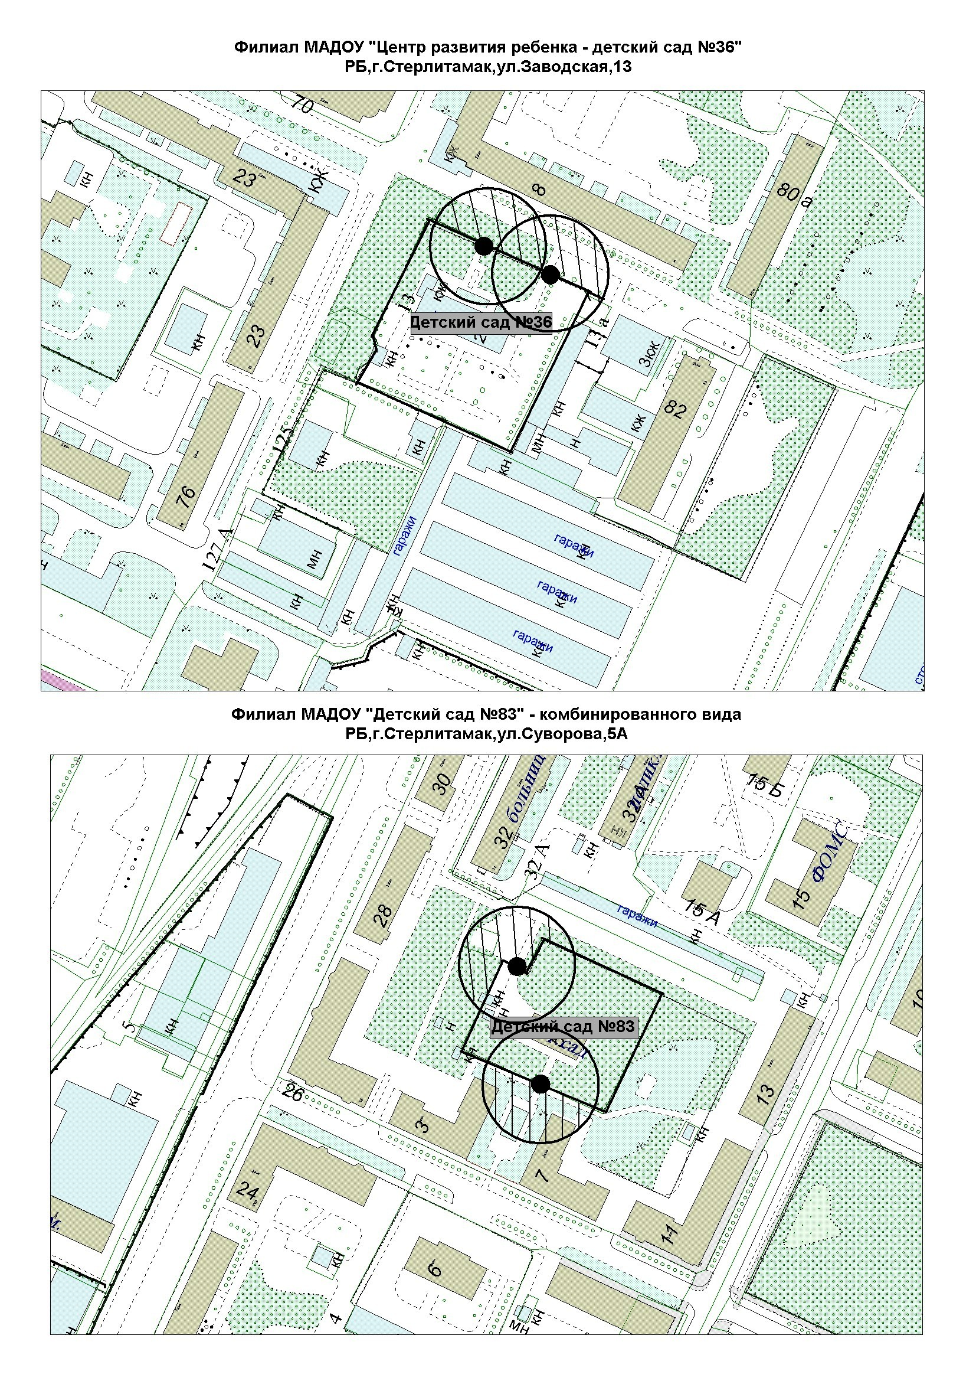
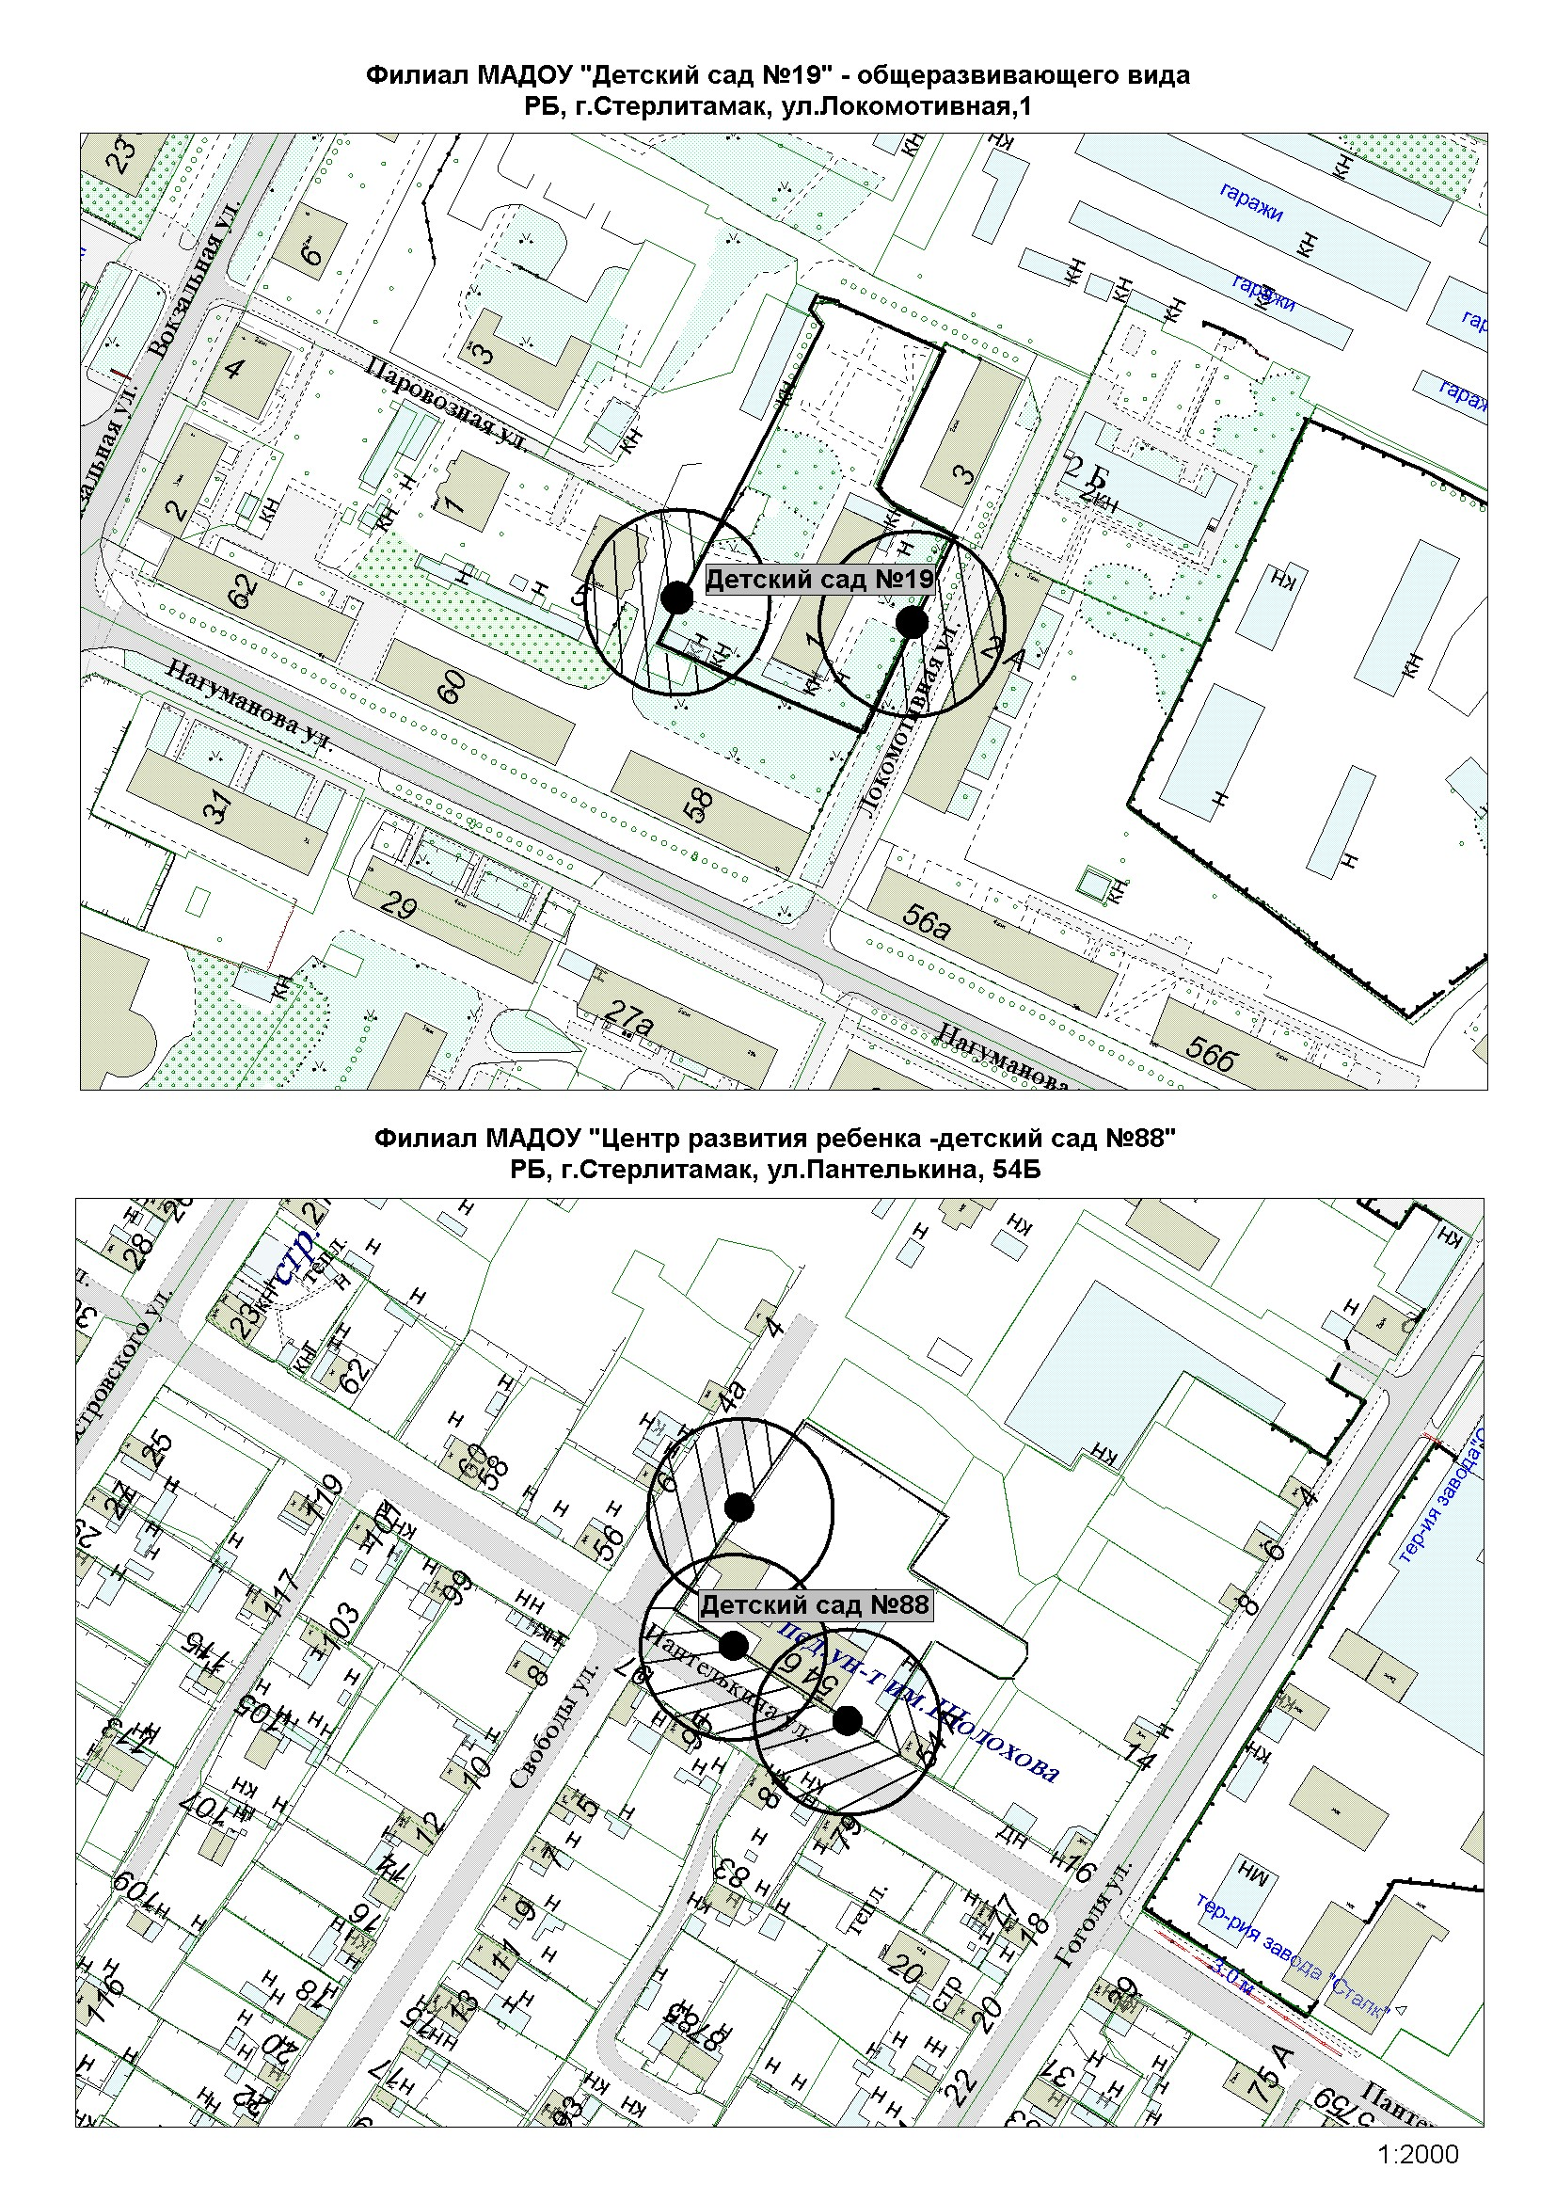

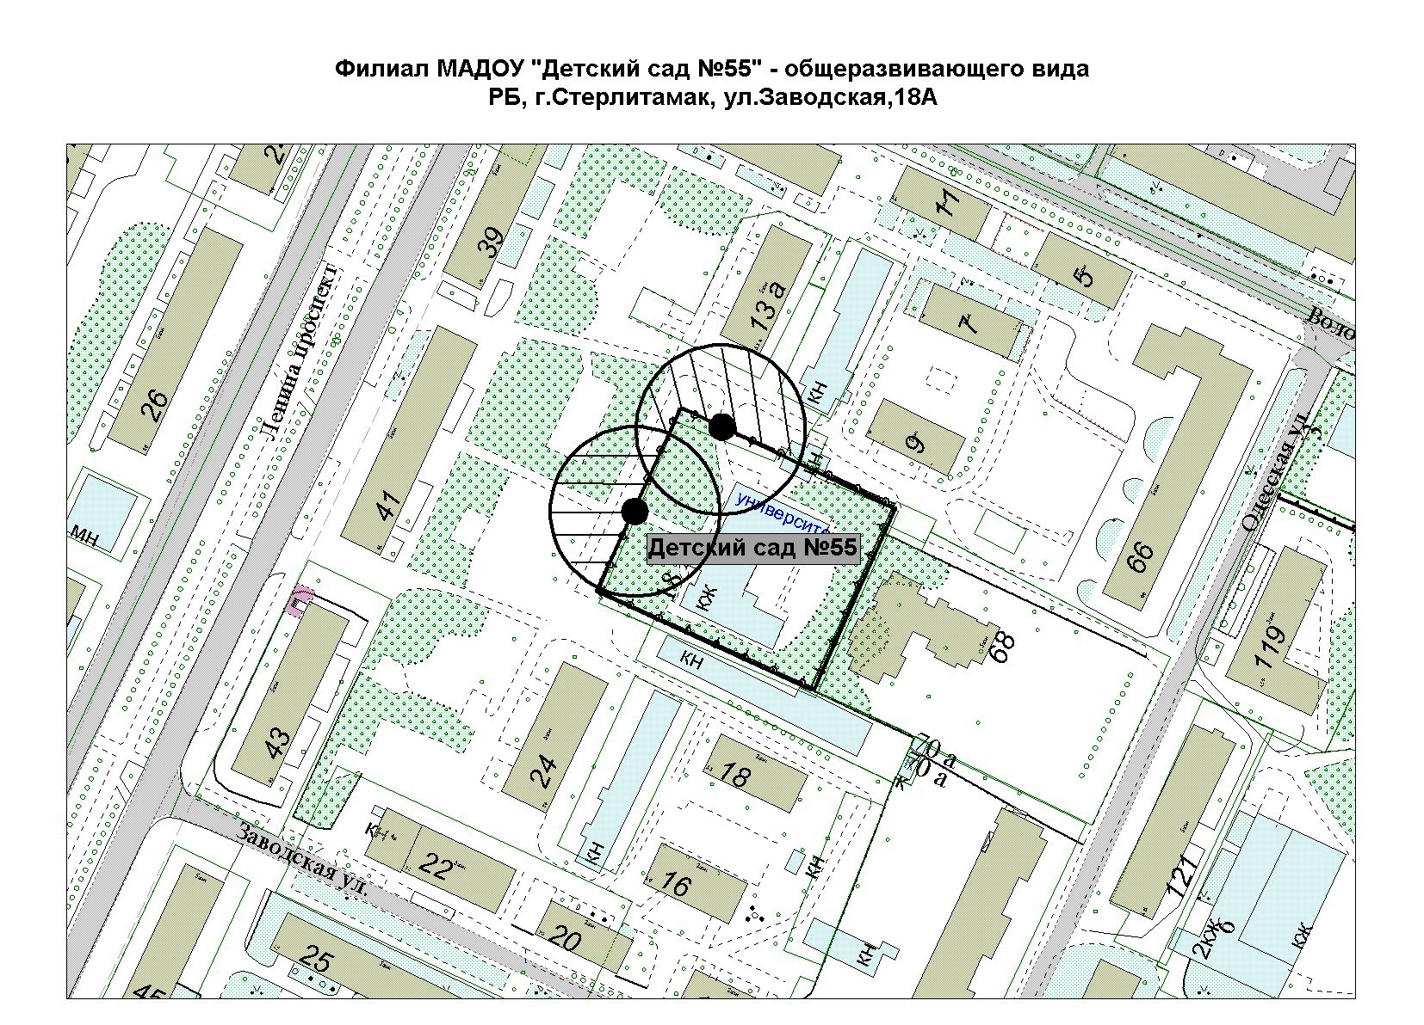
МАДОУ «Детский сад №7» - общеразвивающего вида
РБ, г.Стерлитамак,ул.Юрматинская,1В

